Modélisation : résumé des recherches menées (ML)

Pour l'étape de modélisation de notre projet « Détection des anomalies », le potentiel de performance prédictive de diverses approches d'apprentissage automatique a été étudié. Dans cette partie de la recherche, les classificateurs aléatoires forestiers ont été la principale méthode d'apprentissage automatique testée.

Prétraitement

Pour toutes les implémentations de forêts aléatoires décrites ci-dessous, certaines étapes de prétraitement ont été appliquées dans tous les cas (d'autres ont ensuite été testées dans le cadre d'études ultérieures). Les étapes de prétraitement communes à tous les modèles testés étaient les suivantes :
- Les images ont été converties en noir et blanc.
- Les images ont été redimensionnées pour avoir toutes la même taille dans l'ensemble de données.
- Les images ont été converties en tableaux plats qui formaient les colonnes d'un cadre de données de caractéristiques.

Justification de l'approche globale de modélisation

Notre ensemble de données est un ensemble étiqueté de 5 353 images comprenant 15 types d'objets différents, dont certains contiennent des exemples de certains types d'anomalies et dont la plupart sont des exemples « corrects » sans anomalie. Il existe un certain déséquilibre entre les différents types d'objets et un déséquilibre important entre les images « correctes » et celles contenant des anomalies (voir la figure 2 de l'analyse exploratoire des données). Comme les données sont étiquetées, une approche d'apprentissage supervisé est principalement adoptée dans cette étude.

Le problème comporte une partie très diversifiée (différents types d'objets, allant d'une vis à un morceau de cuir) mais aussi des détails assez complexes pour les anomalies (comme une rayure sur une vis ou une goutte de colle sur un morceau de cuir). De plus, il existe un déséquilibre relativement faible entre les classes de types d'objets, mais un déséquilibre beaucoup plus important entre les classes d'anomalies (les objets « bons »/non anormaux étant de loin les plus représentés dans l'ensemble de données). Pour ces raisons, l'approche de modélisation choisie ici consistait à diviser le problème en deux parties distinctes : la première étant une classification d'images multiclasses visant à distinguer le type d'objet présent dans une image (contenant soit un objet « bon », soit un objet anormal), la seconde ayant pour objectif la détection d'une anomalie pour un type d'objet spécifique. En raison des déséquilibres entre les classes dans l'ensemble de données, diverses méthodes ont également été testées pour résoudre ce problème et améliorer les performances du modèle.

Indicateurs de performance clés sélectionnés

Pour la classification multi-classes, des matrices de précision et de confusion ont été utilisées pour mesurer la performance prédictive des modèles. Pour la classification binaire, le rappel de la classe minoritaire a été le principal indicateur utilisé pour mesurer la performance du modèle.

Partie 1 : Classification d'images multi-classes

Pour le modèle initial de classification d'objets, un modèle a été entraîné en utilisant uniquement l'ensemble de données « train » MVTec contenant 3629 images sans anomalies. Ces images ont été réduites à 28 x 28 pixels afin d'améliorer le temps de calcul, puis divisées en un ensemble d'apprentissage et un ensemble de test (avec 20 % des images dans l'ensemble de test). Sans avoir besoin de procéder à un réglage des hyperparamètres ou à des techniques de rééchantillonnage pour remédier au déséquilibre des petites classes dans cet ensemble de données, les performances du modèle pour une forêt aléatoire entraînée sur ces données ont été impressionnantes, avec un score de précision de 0,99 et la matrice de confusion présentée ci-dessous. Les performances légèrement moins bonnes pour la classe 12 s'expliquent par le fait qu'elle correspond à l'objet « brosse à dents », qui est le type d'objet le moins bien représenté dans l'ensemble de données (voir la figure 2 de l'analyse exploratoire des données).

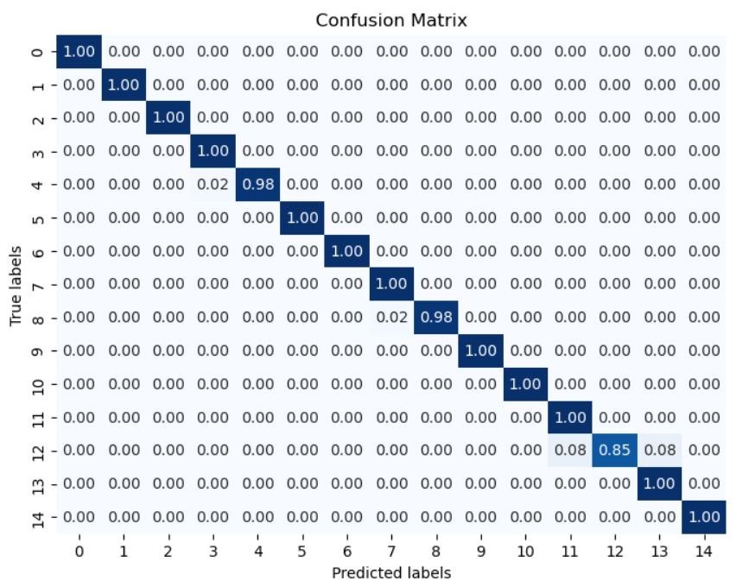

Cependant, lorsque ce modèle, entraîné uniquement sur des exemples « corrects » issus de l'ensemble de données « train » de MVTec, a été utilisé pour faire des prédictions sur l'ensemble de données « test » de MVTec, qui contient un mélange de 1 724 images « correctes » et d'images contenant des anomalies, il n'a pas du tout généralisé, produisant la matrice de confusion très confuse présentée ci-dessous.

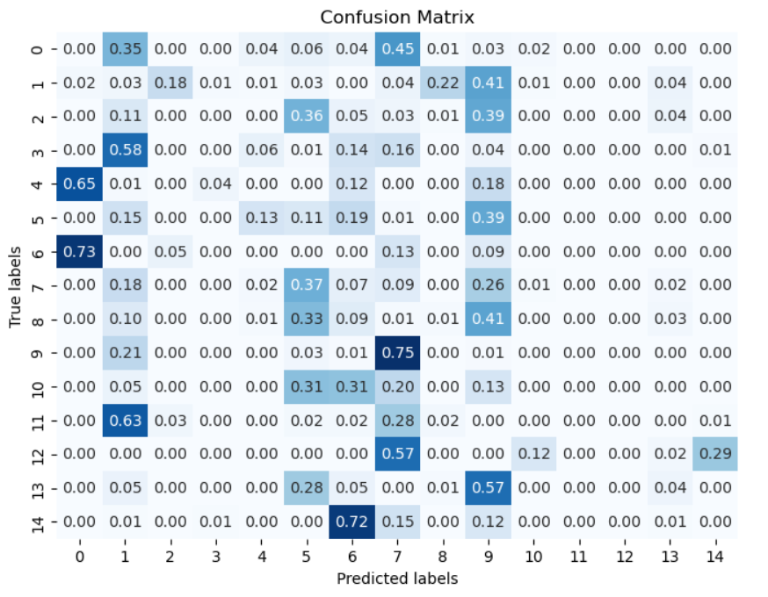

Même en essayant de réentraîner le modèle initial avec des hyperparamètres ajustés pour réduire le surapprentissage (tels que les hyperparamètres max_features et max_depth), le modèle a continué à afficher de très mauvaises performances sur cet ensemble de données. Cette observation pourrait s'expliquer par la variance accrue au sein de la même classe d'objets présente dans l'ensemble de données « test » MVTec avec des anomalies par rapport à celle présente dans l'ensemble de données « train » MVTec (voir la figure « Bouteille - Contraste des images » dans l'analyse exploratoire des données).

L'objectif de cette approche étant d'abord d'identifier le type d'objet (pour une image avec ou sans anomalie) avant de passer à la détection des anomalies, ce résultat n'était pas satisfaisant. C'est pourquoi un modèle combinant les données « d'entraînement » et « de test » de MVTec a été réentraîné, puis ses performances ont été évaluées à l'aide d'un ensemble de données de validation (non utilisé pendant l'entraînement) contenant uniquement des données issues de l'ensemble de données « de test » de MVTec (20 % de l'ensemble de données « de test » de MVTec). Le score de précision de ce modèle était de 0,85, avec certaines difficultés évidentes à identifier certains types d'objets, comme le montre la matrice de confusion ci-dessous.

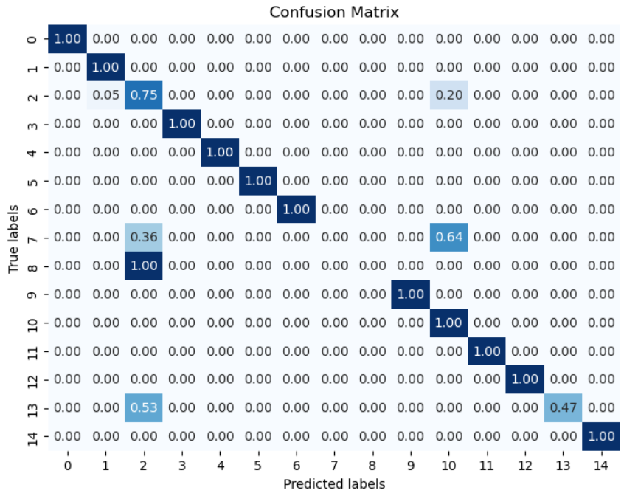
Le modèle a clairement eu du mal à classer les classes 2, 7, 8 et 13 (avec quelques difficultés également pour la classe 10). Celles-ci correspondent toutes à des objets de type texture : carrelage, moquette, grille, bois et cuir respectivement.

Après avoir visualisé les images redimensionnées, il est apparu clairement que les objets de type texture (grille, carrelage, cuir, etc.) étaient très difficiles à distinguer à des tailles d'image aussi petites. Ci-dessous, une image 28x28 montrant un morceau de cuir avec une anomalie sous forme de goutte de colle, ainsi qu'un transistor avec un fil coupé. Si le transistor reste reconnaissable à cette taille, le cuir (et bien sûr son anomalie) est totalement impossible à distinguer sur une image aussi petite. Les mêmes images sont également présentées ci-dessous en 100x100 pixels, où l'objet de type texture et son anomalie sont beaucoup plus clairement visibles.
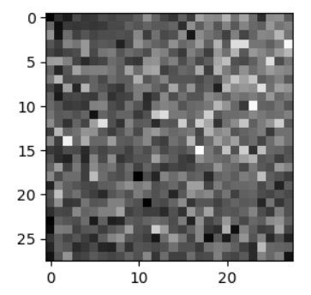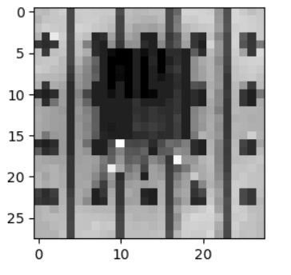
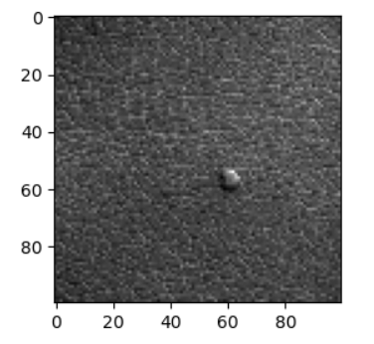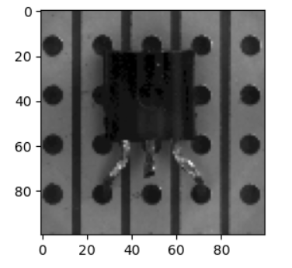

Pour cette raison, le premier ajustement visant à améliorer les performances du modèle a consisté à augmenter la taille des images. Cela a bien sûr considérablement augmenté le nombre de colonnes dans le cadre de données, de sorte qu'il a fallu trouver un compromis entre l'amélioration des performances et le temps de calcul. Une taille d'image de 100 x 100 s'est avérée donner de meilleurs résultats avec un temps de calcul raisonnable. Les hyperparamètres max_depth, n_estimators, max_features et max_leaf_nodes ont été ajustés jusqu'à obtenir le modèle le plus performant. Le score de précision du modèle pour l'ensemble de validation a augmenté pour atteindre 0,95, mais il restait encore une difficulté évidente à identifier les objets de type texture dans les classes 2 et 8, comme le montre la matrice de confusion ci-dessous.
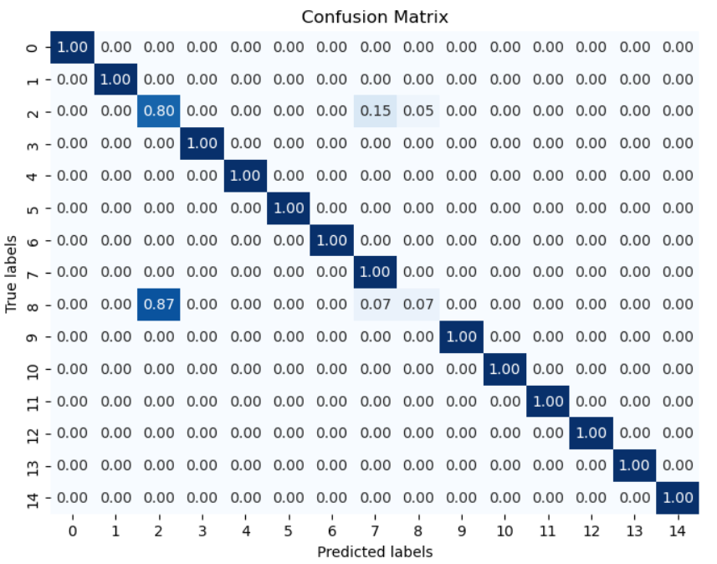

Afin d'améliorer les performances du modèle, celui-ci a été entraîné uniquement pour les objets de type texture, mais il avait clairement encore du mal à classer certaines classes d'objets, avec un score de précision de 0,86 et la matrice de confusion ci-dessous pour les classes de type texture uniquement.
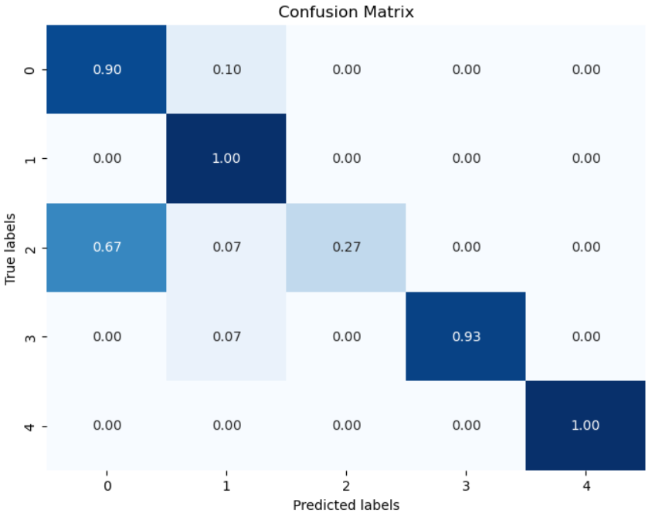

Comme la séparation des objets de type texture ne semblait pas améliorer les performances du modèle, celui-ci a été optimisé afin d'améliorer autant que possible les performances. Dans le cadre de la première étude (les objets de type texture étant les plus difficiles à classer et à distinguer visuellement pour les images de petite taille), la taille des images a de nouveau été augmentée, mais une analyse en composantes principales (ACP) a été effectuée avant l'entraînement du modèle afin de réduire la dimensionnalité de la matrice des caractéristiques. Cependant, ici encore, les meilleures performances semblaient être obtenues avec des images de 100 x 100 sans effectuer d'ACP. Des filtres de détection des contours (Canny et Laplacien) ont également été appliqués aux images afin de voir s'ils pouvaient aider à mettre en évidence les caractéristiques clés des images, mais il était clairement visible à l'œil nu que ces filtres ne contribuaient pas à mettre en évidence les caractéristiques clés des images.

L'utilisation d'un BalancedRandomForestClassifier a également été étudiée, mais ce n'est pas la classe la moins bien représentée ici (brosse à dents) qui n'a pas été bien prédite, mais les objets de type texture. Les techniques de rééchantillonnage n'ont donc pas été étudiées plus avant pour cette partie. Le BalancedRandomForestClassifier semblait obtenir des performances très similaires avec un score de précision de 0,96 et la matrice de confusion présentée ci-dessous.
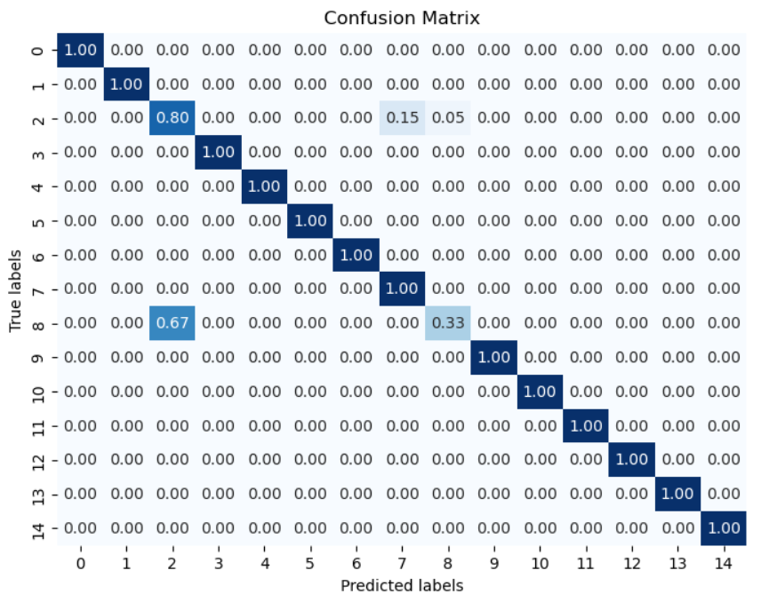

Le meilleur modèle de classification d'objets a été obtenu avec les hyperparamètres suivants et un ensemble d'apprentissage contenant les données « train » de MVTec et 80 % des données « test » de MVTec (les 20 % restants constituant l'ensemble de validation) :
clf = RandomForestClassifier(n_jobs=-1, max_depth=20, n_estimators=100, max_features=“log2”, max_leaf_nodes=30).

Ce modèle a eu du mal à classer les classes 2 et 8 (tuile et grille), mais a bien fonctionné pour les autres objets.

Partie 2a : Classification multiclasses des anomalies

Pour la deuxième partie de l'approche de modélisation, un classificateur multi-classes a été entraîné pour un type d'objet spécifique (ici le transistor) afin de détecter le type d'anomalie présent dans les images (ou s'il s'agissait en fait d'un « bon » objet). Comme il n'y a pas d'anomalies dans l'ensemble de données « train » de MVTec, ces données n'ont pas été incluses dans les données d'entraînement pour cette partie, car cela aurait encore déséquilibré les classes dans les données d'entraînement. Seules les données « test » MVTec pour l'objet transistor ont été utilisées pour ce modèle, soit 100 images. Les performances du modèle ont montré ici un potentiel très faible, avec un score de 0,75 et la matrice de confusion très médiocre présentée ci-dessous. Pour cette raison, la classification des anomalies multi-classes n'a pas été poursuivie dans cette étude.

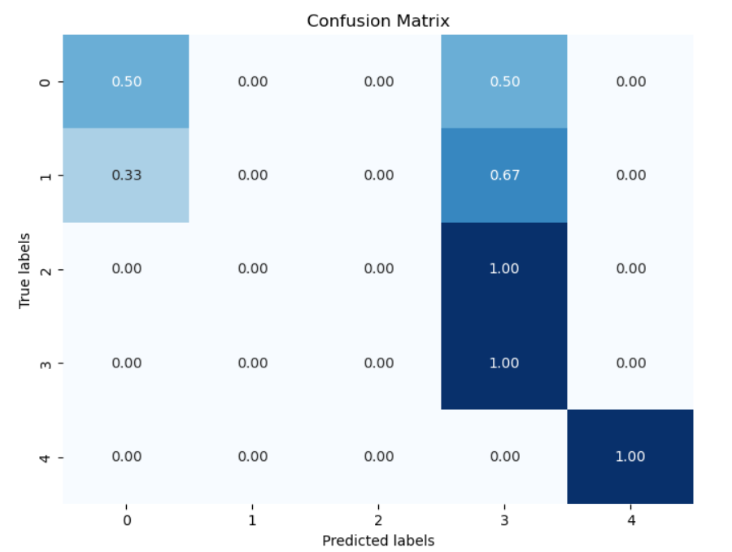

Partie 2b : Détection d'anomalies binaires

Au lieu de cela, le problème a été reformulé comme un problème de classification binaire, toutes les classes d'anomalies étant regroupées dans la classe positive (1) et toutes les images « bonnes » sans anomalies dans la classe négative (0). En raison du déséquilibre des classes illustré ci-dessous, l'argument stratify a été utilisé lors de la division des données d'entraînement et de test. De plus, un BalancedRandomForestClassifier a été entraîné et les mesures de performance ont été calculées à l'aide de classification_report_imbalanced, où le rappel pour la classe positive (1 = anomalie) a été utilisé comme mesure de performance la plus importante.

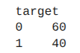

Le meilleur modèle obtenu ici avait un score de précision de 0,85 et un rappel pour la classe 1 de 0,62. Comme on peut le voir ci-dessous, le modèle était beaucoup plus performant pour identifier la classe négative et beaucoup moins performant pour la classe positive, moins bien représentée.

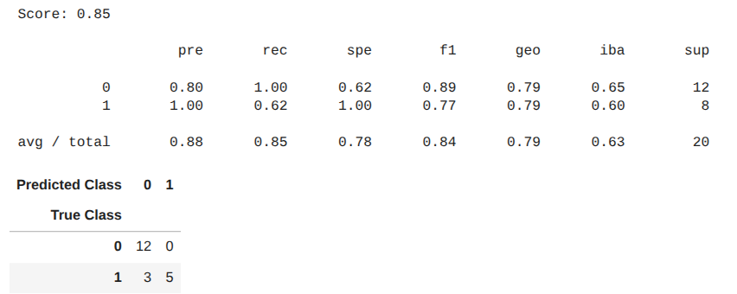

Pour cette raison, les techniques de rééchantillonnage suivantes ont été testées : sous-échantillonnage aléatoire de la classe majoritaire, suréchantillonnage aléatoire de la classe minoritaire et SMOTE. Les performances correspondantes de ces trois techniques sont présentées ci-dessous.

RandomUnderSampler:
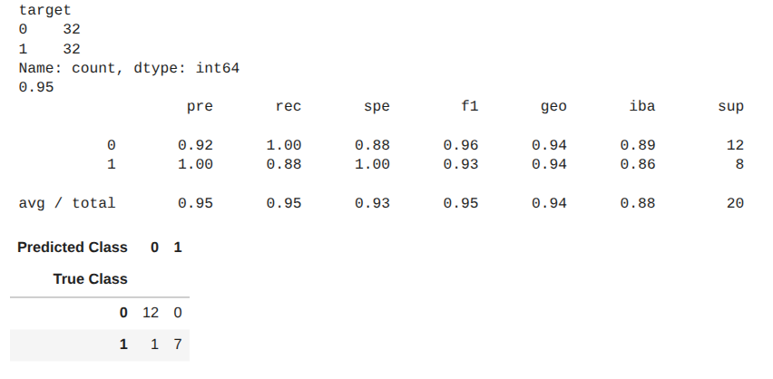

RandomOverSampler:

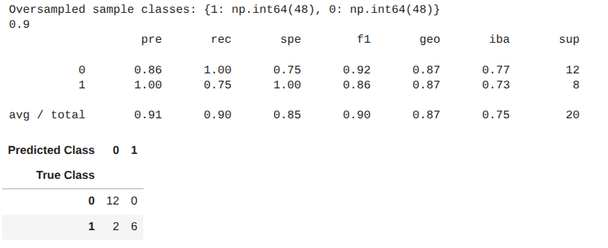

SMOTE:

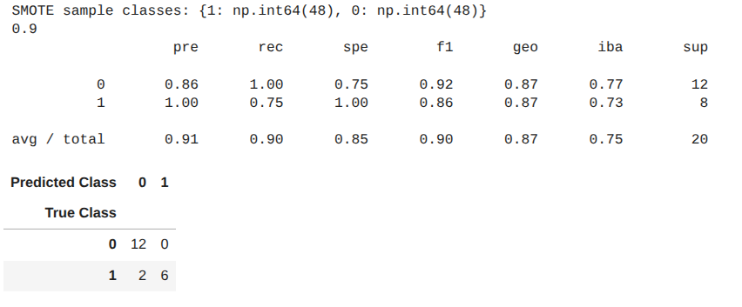

Les trois techniques de rééchantillonnage ont amélioré à la fois le score de précision (0,95 ou 0,9) et le rappel de la classe positive (0,88 ou 0,75), le sous-échantillonnage aléatoire de la classe majoritaire semblant produire les meilleures performances.

D'autres approches de détection des anomalies ont ensuite été étudiées : forêt isolée, SVM à une classe et KNN non supervisé, mais toutes ont produit des scores de rappel nettement inférieurs pour la classe d'anomalies par rapport au meilleur modèle de forêt aléatoire décrit ci-dessus.

Résumé : Meilleurs modèles

Pour la première partie de cette approche (classification d'objets multi-classes), le meilleur modèle a été obtenu en combinant les données « d'entraînement » MVTec (3 629 images sans anomalies) avec les données « de test » MVTec (1 724 images, certaines avec et d'autres sans anomalies) et un ensemble de test de validation représentant 20 % des images de l'ensemble de données « de test » afin de garantir que les images contenant des anomalies soient incluses dans l'évaluation des performances du modèle. La taille des images devait être d'au moins 100 x 100 et les hyperparamètres max_depth, n_estimators, max_features et max_leaf_nodes ont été ajustés jusqu'à obtenir le meilleur score de précision et la meilleure matrice de confusion. Cependant, même le meilleur modèle a eu du mal à classer les classes 2 et 8 (tuile et grille), mais a bien fonctionné pour les autres objets. En général, le classificateur a eu du mal avec les objets de type texture.

Pour la deuxième partie de cette approche (détection d'anomalies pour des types d'objets spécifiques), seules les données « test » de MVTec ont été utilisées afin de réduire le déséquilibre important entre la classe « bonne » et toutes les classes d'anomalies. Le meilleur modèle obtenu était une approche de classification binaire (regroupant tous les types d'anomalies dans la même classe) et utilisant un sous-échantillonnage aléatoire sur la classe « bonne » majoritaire. Cependant, le rappel sur la classe d'anomalies moins bien représentée était toujours moins bon que celui de la classe « bonne ».

Il convient de noter que pour tous les modèles entraînés au cours de cette étude, les performances du modèle variaient lorsque les données d'entraînement et de test étaient ensuite réparties de manière aléatoire et lorsque le modèle était réentraîné. Pour obtenir une mesure fiable des performances prédictives du modèle, il serait donc nécessaire de procéder à une validation croisée. Il convient également de rappeler qu'au début de la préparation du modèle, toutes les images ont été converties en noir et blanc. Cependant, certains types d'objets du jeu de données (écrou métallique, cuir, tapis et pilule, par exemple) présentent des anomalies spécifiques à leur couleur. Ce modèle ne serait donc pas adapté à ces cas, ce qui constitue une limite de l'approche utilisée ici.

Interprétabilité des meilleurs modèles

Arbre pour classificateur d'objets multi-classes :

Les deux modèles semblent généralement choisir un pixel central (environ 5000 sur 9999) et effectuer une division sur cette base avant d'effectuer une division supplémentaire sur la base des pixels situés aux deux extrémités de l'image aplatie.

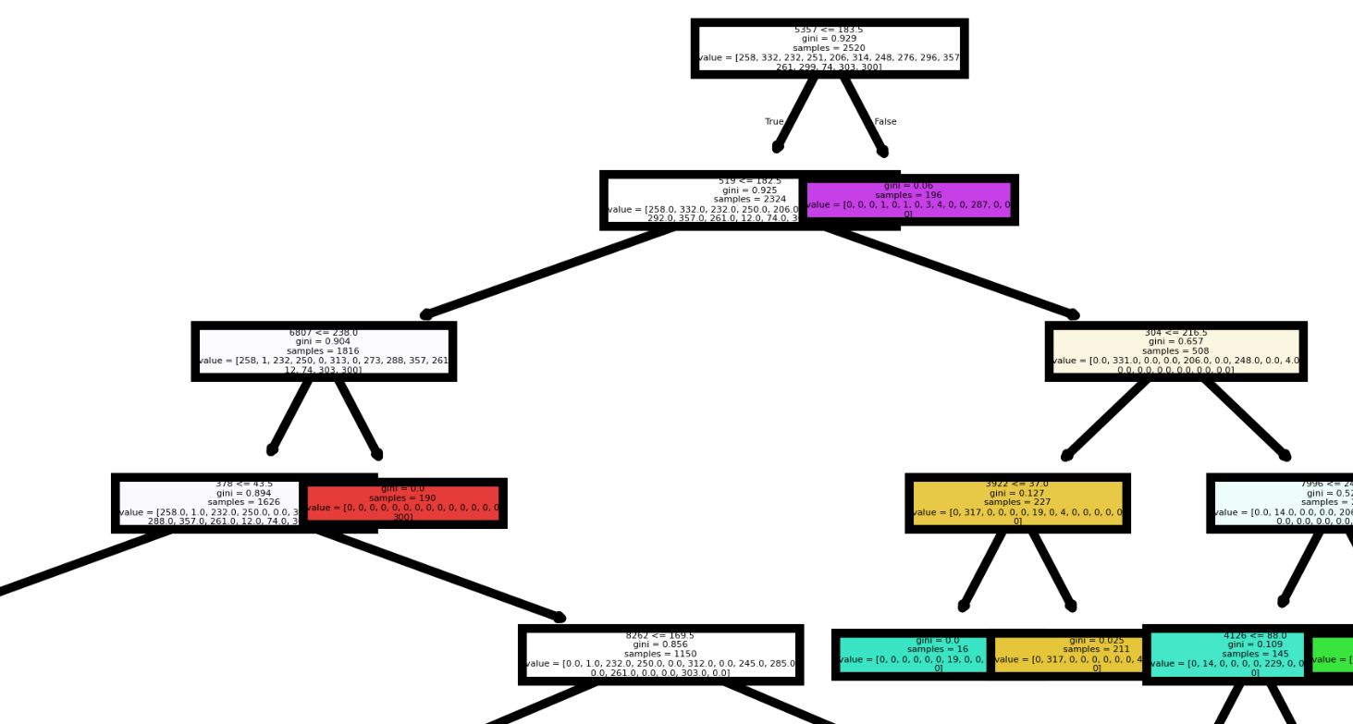

Zoom sur la première division :

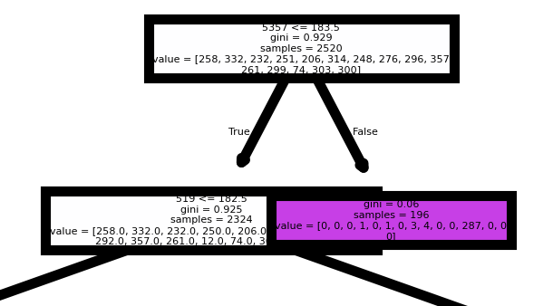

Arbre pour classificateur d'anomalies binaires :

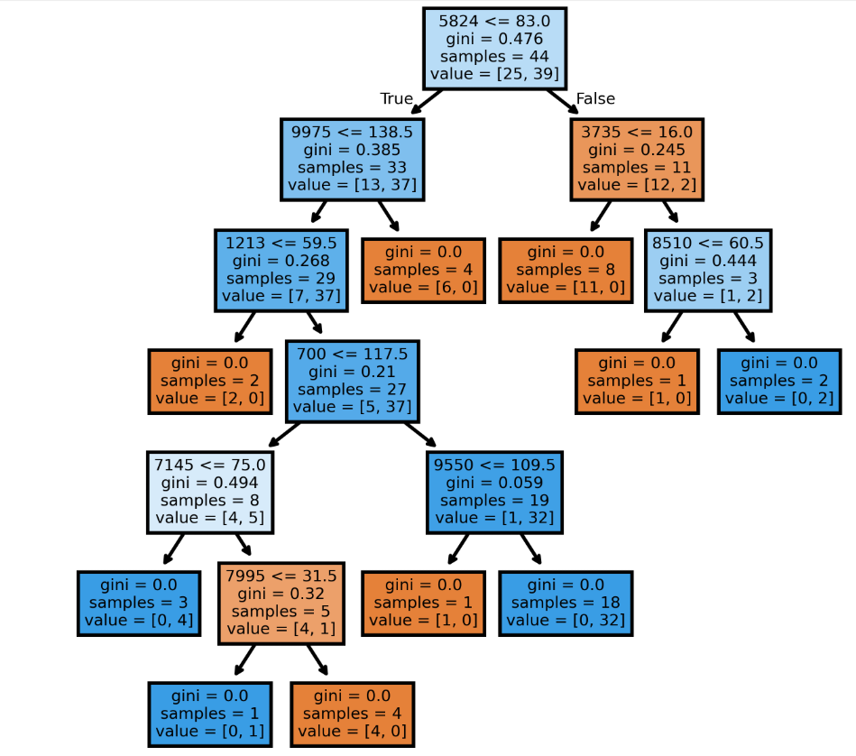

Rappel des features des dataframes :

